СХЕМА ГРАНИЦ РЫБОВОДНОГО УЧАСТКА

Наименование рыбоводного участка | Площадь рыбоводного участка, Га | Площадь водного объекта, Га | Географические координаты рыбоводного участка |  |  | Цель использования рыбоводного участка | Место расположения рыбоводного участка
Водохранилище на реке Ольховка (1,5 км на северо-восток от н.п. Ольховка) | 20,0 | 20,0 | № точки | С.Ш. | В.Д. | Товарное рыбоводство | Карталинский муниципальный район
 | 20,0 | 20,0 | 1  2  3  4 | 53°14'50"  53°14'44"  53°14'34"  53°14'34" | 60°38'07"  60°38'18"  60°37'32"  53°14'34" | Товарное рыбоводство | Карталинский муниципальный район
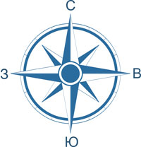
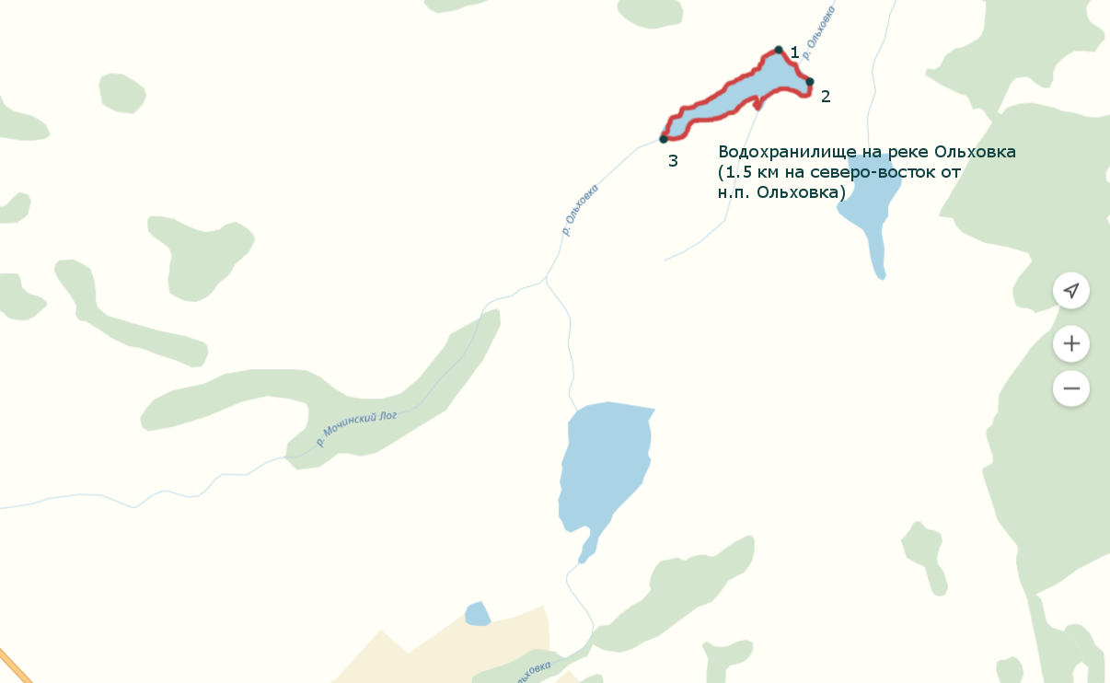

1:20000
Условные обозначения:
Границы муниципальных образований
Границы рыбоводного участка
1 Точка границ рыбоводного участка

